高砂ユニNAVI（高砂市障がい者自立支援協議会） Tシャツイラストコンテスト

◎テーマ
「私の幸せや夢」をイメージさせるイラストまたは絵

◎応募資格
・高砂市に在住または、主たる生活拠点（勤務地・学校・福祉事業所）のある方。

◎募集期間
・２０１９年７月１日（月）～８月１７日（土）※郵送の場合、当日消印有効

◎応募要領
・応募用紙（指定様式）に必要事項を記入し、作品と一緒に高砂市障がい者自立支援協議会事務局まで提出してください。
・一人何点でも応募いただけますが、1作品につき、必ず1枚の用紙をご使用ください。

＜作品＞
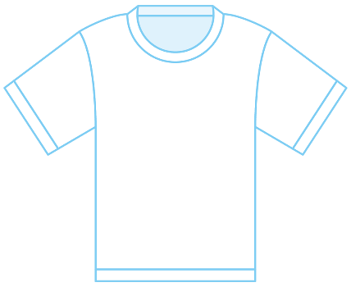
作品はＡ４サイズ（縦297ｍｍ*横210ｍｍ）で書いてください。
指定したサイズ以外の作品は選考対象となりません。あらかじめご了承ください。
Tシャツは白地の生地に前面プリント（フルカラー）となります。
297mm
（手書きの場合）
・用紙の種類は問いません。いただいた作品はスキャナにかけデジタル化されます。
210mm
（デジタルデータの場合）
・容量を５ＭＢ以下、ファイル形式はJPEG、PNG、PDFいずれかに限ります

＜郵送の場合＞
封筒に「イラストコンテスト応募」と書いて、ご記入いただいた指定の応募用紙と作品を高砂ユニNAVI Tシャツイラストコンテスト係まで送付してください。（郵送料は各自ご負担ください）
〒671-0122 兵庫県高砂市北浜町北脇504-1 高砂ユニNAVI Tシャツイラストコンテスト係

＜E-mailの場合＞
件名に「イラストコンテスト応募」と明記のうえ、応募用紙をホームページ(http://takasago-uninavi.com)からダウンロードし、必要事項を記入し作品と応募用紙をメール添付し高砂ユニNAVI（contact_@takasago-uninavi.com）まで送信ください。

◎注意事項
ご応募に際しましては下記事項をよくお読みください。
ご応募いただいた時点で下記事項にご同意いただいたものといたします。
①応募作品は返却しません。
②応募作品は、自作の未発表のものに限ります、他の作品と同一、類似または第三者の著作権などの権利を侵害するものは応募できません。作品採用後であっても違反が判明した場合には取り消します。
③採用作品の著作権、使用権、その他知的財産権はすべて高砂市障がい者自立支援協議会（高砂ユニNAVI）に帰属し、商標登録、商品化などに関する対価も無償とします。
④応募者の個人情報は、本事業に限り利用し、他の目的に利用しません。
⑤応募者が未成年の場合、選考の過程で保護者の同意を求めることがあります。
⑥応募作品に対して第三者から権利侵害、損害賠償などの苦情や異議申し立てがあった場合、本会は一切の責任を負わず、応募者が対処するものとします。
⑦最優秀・優秀作品に選ばれた方には、後日ユーアイ帆っとセンターにて表彰を行います。簡単な写真・取材も予定しておりますのでご協力をお願いします。
⑧応募された段階で上記事項について同意いただいたものとします。

Tシャツイラストコンテスト応募用紙

ふりがな
お名前
住所
電話番号
作品タイトル
作品説明文
Tシャツサイズ | （ XS ・ S ・ M ・ L ・ XL ）
コンテストを知った
きっかけ

